Документ предоставлен КонсультантПлюс

КОМИТЕТ ГОСУДАРСТВЕННОЙ ОХРАНЫ ОБЪЕКТОВ
КУЛЬТУРНОГО НАСЛЕДИЯ ВОЛГОГРАДСКОЙ ОБЛАСТИ

ПРИКАЗ
от 14 марта 2023 г. N 112

ОБ УТВЕРЖДЕНИИ ГРАНИЦ И РЕЖИМОВ ИСПОЛЬЗОВАНИЯ ТЕРРИТОРИИ
РЯДА ОБЪЕКТОВ КУЛЬТУРНОГО НАСЛЕДИЯ РЕГИОНАЛЬНОГО ЗНАЧЕНИЯ,
РАСПОЛОЖЕННЫХ НА ТЕРРИТОРИИ ИЛОВЛИНСКОГО РАЙОНА
ВОЛГОГРАДСКОЙ ОБЛАСТИ

В соответствии со статьей 3.1, пунктом 2 статьи 33 Федерального закона от 25 июня 2002 г. N 73-ФЗ "Об объектах культурного наследия (памятниках истории и культуры) народов Российской Федерации", пунктом 8 требований к составлению проектов границ территорий объектов культурного наследия, утвержденных приказом Министерства культуры Российской Федерации от 04 июня 2015 г. N 1745, Положением о комитете государственной охраны объектов культурного наследия Волгоградской области, утвержденным постановлением Администрации Волгоградской области от 19 декабря 2016 г. N 697-п, приказываю:
1. Утвердить границы и режимы использования территории объектов культурного наследия регионального значения:
1.1. "Братская могила советских воинов, погибших в период Сталинградской битвы", расположенного по адресу: Волгоградская область, Иловлинский район, с. Лог, ул. Железнодорожная, привокзальная площадь, согласно приложению 1;
1.2. "Братская могила советских воинов, погибших в период Сталинградской битвы", расположенного по адресу: Волгоградская область, Иловлинский район, х. Нижне-Герасимовский Трехостровского сельского поселения, ул. Продольная, 9, согласно приложению 2;
1.3. "Братская могила советских воинов, погибших в период Сталинградской битвы", расположенного по адресу: Волгоградская область, Иловлинский район, ст-ца Новогригорьевская, пересечение улиц Дружбы и Центральная, примыкающая территория к Троицкой церкви, согласно приложению 3;
1.4. "Братская могила участников гражданской войны и советских воинов, погибших в период Сталинградской битвы", расположенного по адресу: Волгоградская область, Иловлинский район, х. Озерки, ул. Административная, 4, согласно приложению 4;
1.5. "Братская могила советских воинов, погибших в период Сталинградской битвы", расположенного по адресу: Волгоградская область, Иловлинский район, х. Писаревка, Кондрашовское сельское поселение, ул. Центральная, 26, во дворе сельского клуба, согласно приложению 5;
1.6. "Братская могила советских воинов, погибших в период Сталинградской битвы", расположенного по адресу: Волгоградская область, Иловлинский район, п. Раздольный Медведевского сельского поселения, согласно приложению 6;
1.7. "Братская могила советских воинов, погибших в период Сталинградской битвы", расположенного по адресу: Волгоградская область, Иловлинский район, ст-ца Сиротинская, ул. Гуськова, согласно приложению 7;
1.8. "Братская могила советских воинов, погибших в период Сталинградской битвы", расположенного по адресу: Волгоградская область, Иловлинский район, "Высота 180,9 м", 5 км юго-западнее ст-цы Сиротинской, согласно приложению 8.
2. Настоящий приказ вступает в силу со дня его подписания и подлежит официальному опубликованию.

Председатель комитета
А.Ю.БАЖЕНОВ

Приложение 1
к приказу
комитета государственной
охраны объектов
культурного наследия
Волгоградской области
от 14.03.2023 N 112

Схема границ территории объекта культурного наследия
регионального значения "Братская могила советских воинов,
погибших в период Сталинградской битвы", расположенного
по адресу: Волгоградская область, Иловлинский район, с. Лог,
ул. Железнодорожная, привокзальная площадь

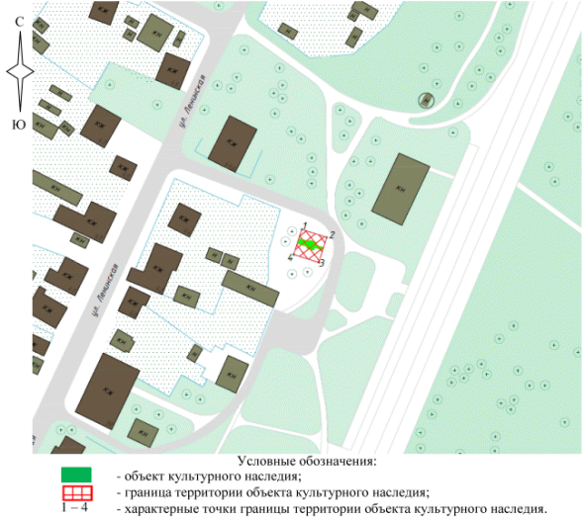

Ситуационный план границ территории объекта культурного
наследия регионального значения "Братская могила советских
воинов, погибших в период Сталинградской битвы",
расположенного по адресу: Волгоградская область, Иловлинский
район, с. Лог, ул. Железнодорожная, привокзальная площадь

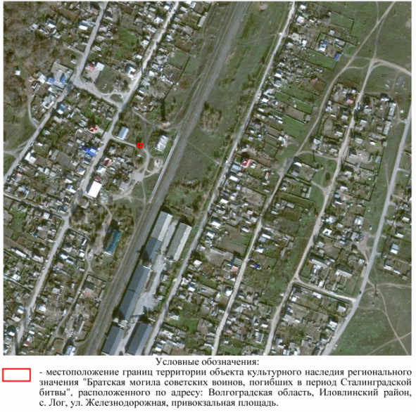

Перечень координат характерных точек границ территории
объекта культурного наследия регионального значения
"Братская могила советских воинов, погибших в период
Сталинградской битвы", расположенного по адресу:
Волгоградская область, Иловлинский район, с. Лог, ул.
Железнодорожная, привокзальная площадь

Система координат: МСК-34, зона 1

Номер характерной точки | Х | У
1 | 569011,44 | 1359078,41
2 | 569008,22 | 1359088,49
3 | 568998,07 | 1359085,33
4 | 569001,27 | 1359075,09
1 | 569011,44 | 1359078,41

Режим использования территории объекта культурного наследия
регионального значения "Братская могила советских воинов,
погибших в период Сталинградской битвы", расположенного
по адресу: Волгоградская область, Иловлинский район, с. Лог,
ул. Железнодорожная, привокзальная площадь

В границах территории объекта культурного наследия регионального значения "Братская могила советских воинов, погибших в период Сталинградской битвы", расположенного по адресу: Волгоградская область, Иловлинский район, с. Лог, ул. Железнодорожная, привокзальная площадь, запрещается:
строительство объектов капитального строительства;
проведение земляных, строительных, мелиоративных и иных работ, за исключением работ по сохранению объекта культурного наследия или его отдельных элементов, сохранению историко-градостроительной или природной среды объекта культурного наследия;
размещение некапитальных строений и сооружений, кроме временных, необходимых для проведения работ по сохранению объекта культурного наследия;
хозяйственная деятельность, ведущая к разрушению, искажению внешнего облика объекта культурного наследия, нарушающая целостность объекта культурного наследия и создающая угрозу его повреждения, разрушения или уничтожения;
строительство инженерных коммуникаций, кроме предусмотренных работами по благоустройству территории и временных, необходимых для проведения работ по сохранению объекта культурного наследия;
установка рекламных конструкций, за исключением рекламных конструкций, разрешенных в соответствии с пунктом 3 статьи 35.1 Федерального закона от 25 июня 2002 г. N 73-ФЗ "Об объектах культурного наследия (памятниках истории и культуры) народов Российской Федерации".
В границах территории объекта культурного наследия регионального значения "Братская могила советских воинов, погибших в период Сталинградской битвы", расположенного по адресу: Волгоградская область, Иловлинский район, с. Лог, ул. Железнодорожная, привокзальная площадь, разрешается:
проведение работ по сохранению объекта культурного наследия;
ремонт, реконструкция подземных инженерных коммуникаций для обеспечения функционирования объекта культурного наследия, не затрагивающие площадь захоронения, с последующим восстановлением нарушенных участков поверхности земли;
проведение работ по благоустройству территории, в том числе устройство наружной подсветки территории объекта культурного наследия, установка малых архитектурных форм, ограждений, не препятствующих восприятию объекта культурного наследия;
проведение мероприятий по обеспечению пожарной и экологической безопасности объекта культурного наследия.

Приложение 2
к приказу
комитета государственной
охраны объектов
культурного наследия
Волгоградской области
от 14.03.2023 N 112

Схема границ территории объекта культурного наследия
регионального значения "Братская могила советских воинов,
погибших в период Сталинградской битвы", расположенного
по адресу: Волгоградская область, Иловлинский район,
х. Нижне-Герасимовский Трехостровского
сельского поселения, ул. Продольная, 9

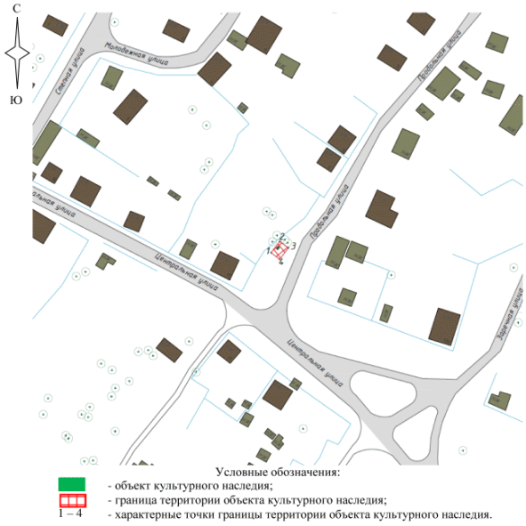

Ситуационный план границ территории объекта культурного
наследия регионального значения "Братская могила советских
воинов, погибших в период Сталинградской битвы",
расположенного по адресу: Волгоградская область, Иловлинский
район, х. Нижне-Герасимовский Трехостровского сельского
поселения, ул. Продольная, 9 <1>

--------------------------------
<1> Адрес объекта культурного наследия указан в соответствии со сведениями из Единого государственного реестра объектов культурного наследия (памятников истории и культуры) народов Российской Федерации.
В соответствии с постановлением Волгоградской областной Думы от 05.06.1997 N 62/706 "О постановке на государственную охрану памятников истории и культуры Волгоградской области" адрес объекта: Волгоградская область, Иловлинский район, х. Нижнегерасимовский, у школы.

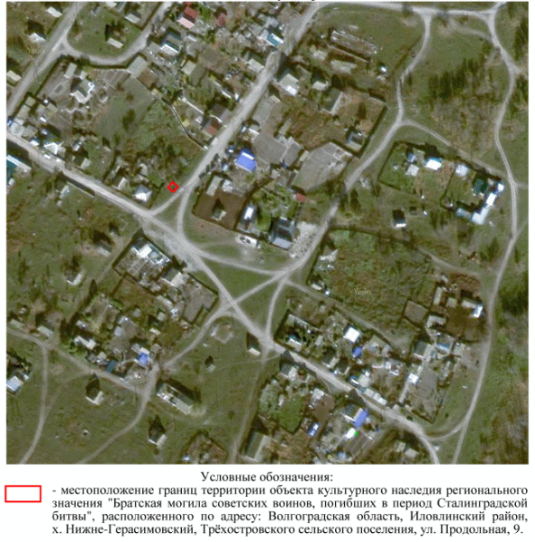

Перечень координат характерных точек границ территории
объекта культурного наследия регионального значения
"Братская могила советских воинов, погибших в период
Сталинградской битвы", расположенного по адресу:
Волгоградская область, Иловлинский район,
х. Нижне-Герасимовский Трехостровского
сельского поселения, ул. Продольная, 9

Система координат: МСК-34, зона 1

Номер характерной точки | Х | У
1 | 516953,68 | 1363484,52
2 | 516958,90 | 1363488,53
3 | 516955,88 | 1363492,47
4 | 516950,66 | 1363488,46
1 | 516953,68 | 1363484,52

Режим использования территории объекта культурного наследия
регионального значения "Братская могила советских воинов,
погибших в период Сталинградской битвы", расположенного
по адресу: Волгоградская область, Иловлинский район,
х. Нижне-Герасимовский Трехостровского
сельского поселения, ул. Продольная, 9

В границах территории объекта культурного наследия регионального значения "Братская могила советских воинов, погибших в период Сталинградской битвы", расположенного по адресу: Волгоградская область, Иловлинский район, х. Нижне-Герасимовский Трехостровского сельского поселения, ул. Продольная, 9, запрещается:
строительство объектов капитального строительства;
проведение земляных, строительных, мелиоративных и иных работ, за исключением работ по сохранению объекта культурного наследия или его отдельных элементов, сохранению историко-градостроительной или природной среды объекта культурного наследия;
размещение некапитальных строений и сооружений, кроме временных, необходимых для проведения работ по сохранению объекта культурного наследия;
хозяйственная деятельность, ведущая к разрушению, искажению внешнего облика объекта культурного наследия, нарушающая целостность объекта культурного наследия и создающая угрозу его повреждения, разрушения или уничтожения;
строительство инженерных коммуникаций, кроме предусмотренных работами по благоустройству территории и временных, необходимых для проведения работ по сохранению объекта культурного наследия;
установка рекламных конструкций, за исключением рекламных конструкций, разрешенных в соответствии с пунктом 3 статьи 35.1 Федерального закона от 25 июня 2002 г. N 73-ФЗ "Об объектах культурного наследия (памятниках истории и культуры) народов Российской Федерации".
В границах территории объекта культурного наследия регионального значения "Братская могила советских воинов, погибших в период Сталинградской битвы", расположенного по адресу: Волгоградская область, Иловлинский район, х. Нижне-Герасимовский Трехостровского сельского поселения, ул. Продольная, 9, разрешается:
проведение работ по сохранению объекта культурного наследия;
ремонт, реконструкция подземных инженерных коммуникаций для обеспечения функционирования объекта культурного наследия, не затрагивающие площадь захоронения, с последующим восстановлением нарушенных участков поверхности земли;
проведение работ по благоустройству территории, в том числе устройство наружной подсветки территории объекта культурного наследия, установка малых архитектурных форм, ограждений, не препятствующих восприятию объекта культурного наследия;
проведение мероприятий по обеспечению пожарной и экологической безопасности объекта культурного наследия.

Приложение 3
к приказу
комитета государственной
охраны объектов
культурного наследия
Волгоградской области
от 14.03.2023 N 112

Схема границ территории объекта культурного наследия
регионального значения "Братская могила советских воинов,
погибших в период Сталинградской битвы", расположенного
по адресу: Волгоградская область, Иловлинский район, ст-ца
Новогригорьевская, пересечение улиц Дружбы и Центральная,
примыкающая территория к Троицкой церкви

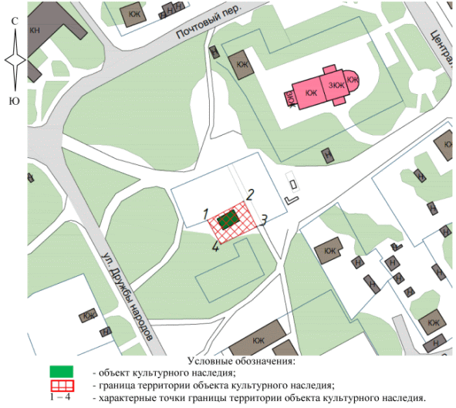

Ситуационный план границ территории объекта культурного
наследия регионального значения "Братская могила советских
воинов, погибших в период Сталинградской битвы",
расположенного по адресу: Волгоградская область, Иловлинский
район, ст-ца Новогригорьевская, пересечение улиц Дружбы
и Центральная, примыкающая территория к Троицкой церкви <2>

--------------------------------
<2> Адрес объекта культурного наследия указан в соответствии со сведениями из Единого государственного реестра объектов культурного наследия (памятников истории и культуры) народов Российской Федерации.
В соответствии с постановлением Волгоградской областной Думы от 05.06.1997 N 62/706 "О постановке на государственную охрану памятников истории и культуры Волгоградской области" адрес объекта: Волгоградская область, Волгоградская область, Иловлинский район, ст-ца Новогригорьевская, у школы.

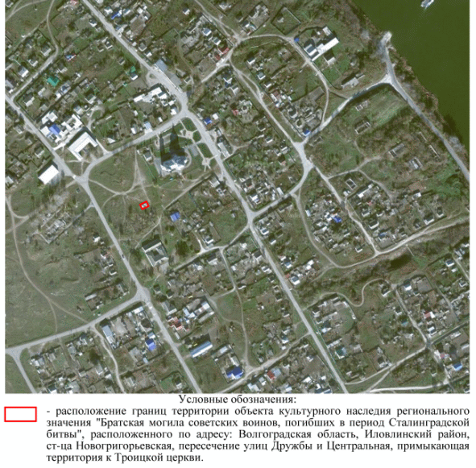

Перечень координат характерных точек границ территории
объекта культурного наследия регионального значения
"Братская могила советских воинов, погибших в период
Сталинградской битвы", расположенного по адресу:
Волгоградская область, Иловлинский район, ст-ца
Новогригорьевская, пересечение улиц Дружбы и Центральная,
примыкающая территория к Троицкой церкви

Система координат: МСК-34, зона 1

Номер характерной точки | Х | У
1 | 561667,20 | 1342883,91
2 | 561677,37 | 1342903,38
3 | 561663,71 | 1342910,59
4 | 561654,26 | 1342891,08
1 | 561667,20 | 1342883,91

Режим использования территории объекта культурного наследия
регионального значения "Братская могила советских воинов,
погибших в период Сталинградской битвы", расположенного
по адресу: Волгоградская область, Иловлинский район, ст-ца
Новогригорьевская, пересечение улиц Дружбы и Центральная,
примыкающая территория к Троицкой церкви

В границах территории объекта культурного наследия регионального значения "Братская могила советских воинов, погибших в период Сталинградской битвы", расположенного по адресу: Волгоградская область, Иловлинский район, ст-ца Новогригорьевская, пересечение улиц Дружбы и Центральная, примыкающая территория к Троицкой церкви, запрещается:
строительство объектов капитального строительства;
проведение земляных, строительных, мелиоративных и иных работ, за исключением работ по сохранению объекта культурного наследия или его отдельных элементов, сохранению историко-градостроительной или природной среды объекта культурного наследия;
размещение некапитальных строений и сооружений, кроме временных, необходимых для проведения работ по сохранению объекта культурного наследия;
хозяйственная деятельность, ведущая к разрушению, искажению внешнего облика объекта культурного наследия, нарушающая целостность объекта культурного наследия и создающая угрозу его повреждения, разрушения или уничтожения;
строительство инженерных коммуникаций, кроме предусмотренных работами по благоустройству территории и временных, необходимых для проведения работ по сохранению объекта культурного наследия;
установка рекламных конструкций, за исключением рекламных конструкций, разрешенных в соответствии с пунктом 3 статьи 35.1 Федерального закона от 25 июня 2002 г. N 73-ФЗ "Об объектах культурного наследия (памятниках истории и культуры) народов Российской Федерации".
В границах территории объекта культурного наследия регионального значения "Братская могила советских воинов, погибших в период Сталинградской битвы", расположенного по адресу: Волгоградская область, Иловлинский район, ст-ца Новогригорьевская, пересечение улиц Дружбы и Центральная, примыкающая территория к Троицкой церкви, разрешается:
проведение работ по сохранению объекта культурного наследия;
ремонт, реконструкция подземных инженерных коммуникаций для обеспечения функционирования объекта культурного наследия, не затрагивающие площадь захоронения, с последующим восстановлением нарушенных участков поверхности земли;
проведение работ по благоустройству территории, в том числе устройство наружной подсветки территории объекта культурного наследия, установка малых архитектурных форм, ограждений, не препятствующих восприятию объекта культурного наследия;
проведение мероприятий по обеспечению пожарной и экологической безопасности объекта культурного наследия.

Приложение 4
к приказу
комитета государственной
охраны объектов
культурного наследия
Волгоградской области
от 14.03.2023 N 112

Схема границ территории объекта культурного наследия
регионального значения "Братская могила участников
гражданской войны и советских воинов, погибших в период
Сталинградской битвы", расположенного по адресу:
Волгоградская область, Иловлинский район, х. Озерки,
ул. Административная, 4

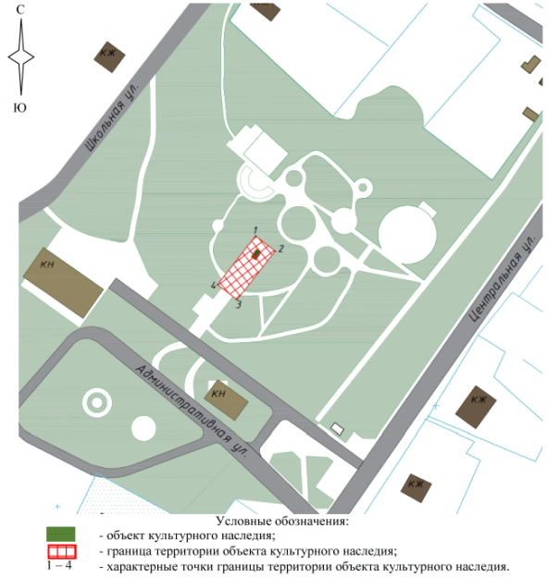

Ситуационный план границ территории объекта культурного
наследия регионального значения "Братская могила участников
гражданской войны и советских воинов, погибших в период
Сталинградской битвы", расположенного по адресу:
Волгоградская область, Иловлинский район, х. Озерки,
ул. Административная, 4 <3>

--------------------------------
<3> Адрес объекта культурного наследия указан в соответствии со сведениями из Единого государственного реестра объектов культурного наследия (памятников истории и культуры) народов Российской Федерации.
В соответствии с постановлением Волгоградской областной Думы от 05.06.1997 N 62/706 "О постановке на государственную охрану памятников истории и культуры Волгоградской области" адрес объекта: Волгоградская область, Иловлинский район, х. Озерки, центральная площадь.

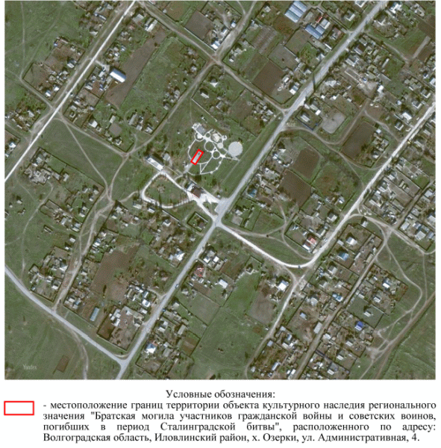

Перечень координат характерных точек границ территории
объекта культурного наследия регионального значения
"Братская могила участников гражданской войны и советских
воинов, погибших в период Сталинградской битвы",
расположенного по адресу: Волгоградская область, Иловлинский
район, х. Озерки, ул. Административная, 4

Система координат: МСК-34, зона 1

Номер характерной точки | Х | У
1 | 559759,46 | 1353000,14
2 | 559753,05 | 1353008,35
3 | 559732,49 | 1352992,33
4 | 559738,90 | 1352984,12
1 | 559759,46 | 1353000,14

Режим использования территории объекта культурного наследия
регионального значения "Братская могила участников
гражданской войны и советских воинов, погибших в период
Сталинградской битвы", расположенного по адресу:
Волгоградская область, Иловлинский район, х. Озерки,
ул. Административная, 4

В границах территории объекта культурного наследия регионального значения "Братская могила участников гражданской войны и советских воинов, погибших в период Сталинградской битвы", расположенного по адресу: Волгоградская область, Иловлинский район, х. Озерки, ул. Административная, 4, запрещается:
строительство объектов капитального строительства;
проведение земляных, строительных, мелиоративных и иных работ, за исключением работ по сохранению объекта культурного наследия или его отдельных элементов, сохранению историко-градостроительной или природной среды объекта культурного наследия;
размещение некапитальных строений и сооружений, кроме временных, необходимых для проведения работ по сохранению объекта культурного наследия;
хозяйственная деятельность, ведущая к разрушению, искажению внешнего облика объекта культурного наследия, нарушающая целостность объекта культурного наследия и создающая угрозу его повреждения, разрушения или уничтожения;
строительство инженерных коммуникаций, кроме предусмотренных работами по благоустройству территории и временных, необходимых для проведения работ по сохранению объекта культурного наследия;
установка рекламных конструкций, за исключением рекламных конструкций, разрешенных в соответствии с пунктом 3 статьи 35.1 Федерального закона от 25 июня 2002 г. N 73-ФЗ "Об объектах культурного наследия (памятниках истории и культуры) народов Российской Федерации".
В границах территории объекта культурного наследия регионального значения "Братская могила участников гражданской войны и советских воинов, погибших в период Сталинградской битвы", расположенного по адресу: Волгоградская область, Иловлинский район, х. Озерки, ул. Административная, 4, площадь перед клубом, разрешается:
проведение работ по сохранению объекта культурного наследия;
ремонт, реконструкция подземных инженерных коммуникаций для обеспечения функционирования объекта культурного наследия, не затрагивающие площадь захоронения, с последующим восстановлением нарушенных участков поверхности земли;
проведение работ по благоустройству территории, в том числе устройство наружной подсветки территории объекта культурного наследия, установка малых архитектурных форм, ограждений, не препятствующих восприятию объекта культурного наследия;
проведение мероприятий по обеспечению пожарной и экологической безопасности объекта культурного наследия.

Приложение 5
к приказу
комитета государственной
охраны объектов
культурного наследия
Волгоградской области
от 14.03.2023 N 112

Схема границ территории объекта культурного наследия
регионального значения "Братская могила советских воинов,
погибших в период Сталинградской битвы", расположенного
по адресу: Волгоградская область, Иловлинский район,
х. Писаревка, Кондрашовское сельское поселение,
ул. Центральная, 26, во дворе сельского клуба

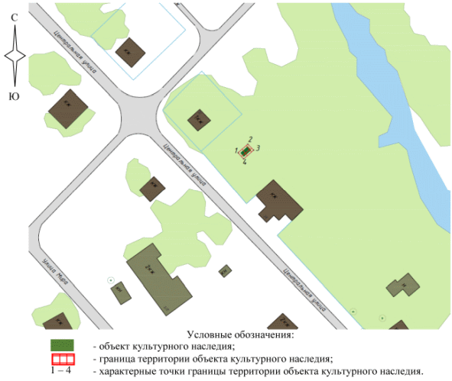

Ситуационный план границ территории объекта культурного
наследия регионального значения "Братская могила советских
воинов, погибших в период Сталинградской битвы",
расположенного по адресу: Волгоградская область, Иловлинский
район, х. Писаревка, Кондрашовское сельское поселение,
ул. Центральная, 26, во дворе сельского клуба <4>

--------------------------------
<4> Адрес объекта культурного наследия указан в соответствии со сведениями из Единого государственного реестра объектов культурного наследия (памятников истории и культуры) народов Российской Федерации.
Фактическое местоположение объекта культурного наследия: Волгоградская область, Иловлинский район, х. Писаревка, во дворе клуба.

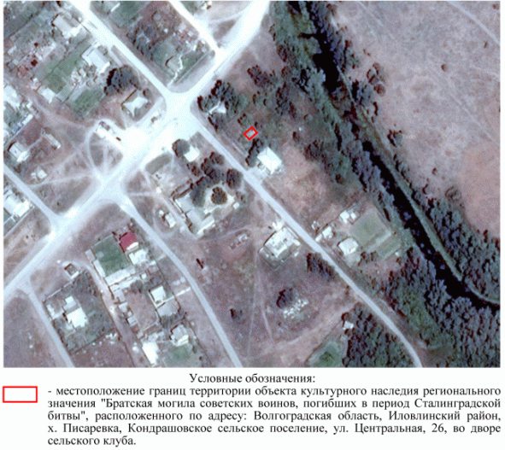

Перечень координат характерных точек границ территории
объекта культурного наследия регионального значения
"Братская могила советских воинов, погибших в период
Сталинградской битвы", расположенного по адресу:
Волгоградская область, Иловлинский район, х. Писаревка,
Кондрашовское сельское поселение, ул. Центральная, 26,
во дворе сельского клуба

Система координат: МСК-34, зона 1

Номер характерной точки | Х | У
1 | 568925,75 | 1382780,18
2 | 568930,59 | 1382785,66
3 | 568927,17 | 1382788,91
4 | 568922,23 | 1382783,28
1 | 568925,75 | 1382780,18

Режим использования территории объекта культурного наследия
регионального значения "Братская могила советских воинов,
погибших в период Сталинградской битвы", расположенного
по адресу: Волгоградская область, Иловлинский район,
х. Писаревка, Кондрашовское сельское поселение,
ул. Центральная, 26, во дворе сельского клуба

В границах территории объекта культурного наследия регионального значения "Братская могила советских воинов, погибших в период Сталинградской битвы", расположенного по адресу: Волгоградская область, Иловлинский район, х. Писаревка, Кондрашовское сельское поселение, ул. Центральная, 26, во дворе сельского клуба, запрещается:
строительство объектов капитального строительства;
проведение земляных, строительных, мелиоративных и иных работ, за исключением работ по сохранению объекта культурного наследия или его отдельных элементов, сохранению историко-градостроительной или природной среды объекта культурного наследия;
размещение некапитальных строений и сооружений, кроме временных, необходимых для проведения работ по сохранению объекта культурного наследия;
хозяйственная деятельность, ведущая к разрушению, искажению внешнего облика объекта культурного наследия, нарушающая целостность объекта культурного наследия и создающая угрозу его повреждения, разрушения или уничтожения;
строительство инженерных коммуникаций, кроме предусмотренных работами по благоустройству территории и временных, необходимых для проведения работ по сохранению объекта культурного наследия;
установка рекламных конструкций, за исключением рекламных конструкций, разрешенных в соответствии с пунктом 3 статьи 35.1 Федерального закона от 25 июня 2002 г. N 73-ФЗ "Об объектах культурного наследия (памятниках истории и культуры) народов Российской Федерации".
В границах территории объекта культурного наследия регионального значения "Братская могила советских воинов, погибших в период Сталинградской битвы", расположенного по адресу: Волгоградская область, Иловлинский район, х. Писаревка, Кондрашовское сельское поселение, ул. Центральная, 26, во дворе сельского клуба, разрешается:
проведение работ по сохранению объекта культурного наследия;
ремонт, реконструкция подземных инженерных коммуникаций для обеспечения функционирования объекта культурного наследия, не затрагивающие площадь захоронения, с последующим восстановлением нарушенных участков поверхности земли;
проведение работ по благоустройству территории, в том числе устройство наружной подсветки территории объекта культурного наследия, установка малых архитектурных форм, ограждений, не препятствующих восприятию объекта культурного наследия;
проведение мероприятий по обеспечению пожарной и экологической безопасности объекта культурного наследия.

Приложение 6
к приказу
комитета государственной
охраны объектов
культурного наследия
Волгоградской области
от 14.03.2023 N 112

Схема границ территории объекта культурного наследия
регионального значения "Братская могила советских воинов,
погибших в период Сталинградской битвы", расположенного
по адресу: Волгоградская область, Иловлинский район,
п. Раздольный Медведевского сельского поселения

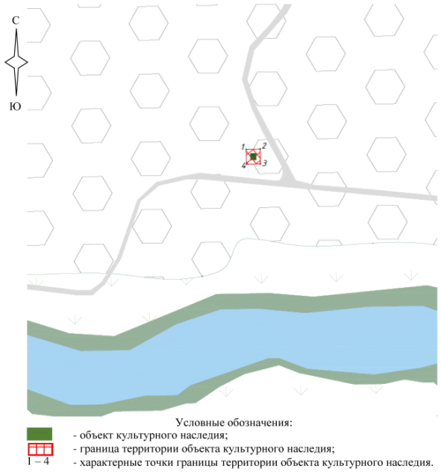

Ситуационный план границ территории объекта культурного
наследия регионального значения "Братская могила советских
воинов, погибших в период Сталинградской битвы",
расположенного по адресу: Волгоградская область, Иловлинский
район, п. Раздольный Медведевского сельского поселения

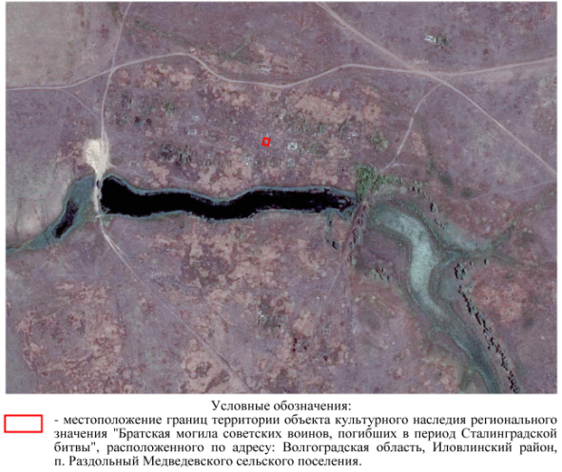

Перечень координат характерных точек границ территории
объекта культурного наследия регионального значения
"Братская могила советских воинов, погибших в период
Сталинградской битвы", расположенного по адресу:
Волгоградская область, Иловлинский район, п. Раздольный
Медведевского сельского поселения

Система координат: МСК-34, зона 1

Номер характерной точки | Х | У
1 | 557355,40 | 1393168,48
2 | 557355,54 | 1393175,27
3 | 557348,32 | 1393175,42
4 | 557348,18 | 1393168,63
1 | 557355,40 | 1393168,48

Режим использования территории объекта культурного наследия
регионального значения "Братская могила советских воинов,
погибших в период Сталинградской битвы", расположенного
по адресу: Волгоградская область, Иловлинский район,
п. Раздольный Медведевского сельского поселения

В границах территории объекта культурного наследия регионального значения "Братская могила советских воинов, погибших в период Сталинградской битвы", расположенного по адресу: Волгоградская область, Иловлинский район, п. Раздольный Медведевского сельского поселения, запрещается:
строительство объектов капитального строительства;
проведение земляных, строительных, мелиоративных и иных работ, за исключением работ по сохранению объекта культурного наследия или его отдельных элементов, сохранению историко-градостроительной или природной среды объекта культурного наследия;
размещение некапитальных строений и сооружений, кроме временных, необходимых для проведения работ по сохранению объекта культурного наследия;
хозяйственная деятельность, ведущая к разрушению, искажению внешнего облика объекта культурного наследия, нарушающая целостность объекта культурного наследия и создающая угрозу его повреждения, разрушения или уничтожения;
строительство инженерных коммуникаций, кроме предусмотренных работами по благоустройству территории и временных, необходимых для проведения работ по сохранению объекта культурного наследия;
установка рекламных конструкций, за исключением рекламных конструкций, разрешенных в соответствии с пунктом 3 статьи 35.1 Федерального закона от 25 июня 2002 г. N 73-ФЗ "Об объектах культурного наследия (памятниках истории и культуры) народов Российской Федерации".
В границах территории объекта культурного наследия регионального значения "Братская могила советских воинов, погибших в период Сталинградской битвы", расположенного по адресу: Волгоградская область, Иловлинский район, п. Раздольный Медведевского сельского поселения, разрешается:
проведение работ по сохранению объекта культурного наследия;
ремонт, реконструкция подземных инженерных коммуникаций для обеспечения функционирования объекта культурного наследия, не затрагивающие площадь захоронения, с последующим восстановлением нарушенных участков поверхности земли;
проведение работ по благоустройству территории, в том числе устройство наружной подсветки территории объекта культурного наследия, установка малых архитектурных форм, ограждений, не препятствующих восприятию объекта культурного наследия;
проведение мероприятий по обеспечению пожарной и экологической безопасности объекта культурного наследия.

Приложение 7
к приказу
комитета государственной
охраны объектов
культурного наследия
Волгоградской области
от 14.03.2023 N 112

Схема границ территории объекта культурного наследия
регионального значения "Братская могила советских воинов,
погибших в период Сталинградской битвы", расположенного
по адресу: Волгоградская область, Иловлинский район, ст-ца
Сиротинская, ул. Гуськова

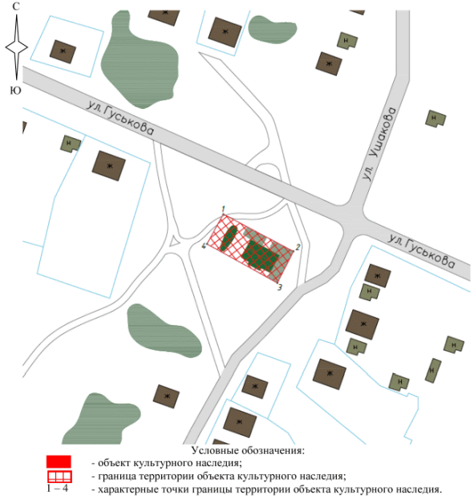

Ситуационный план границ территории объекта культурного
наследия регионального значения "Братская могила советских
воинов, погибших в период Сталинградской битвы",
расположенного по адресу: Волгоградская область, Иловлинский
район, ст-ца Сиротинская, ул. Гуськова <5>

--------------------------------
<5> Адрес объекта культурного наследия указан в соответствии со сведениями из Единого государственного реестра объектов культурного наследия (памятников истории и культуры) народов Российской Федерации.
В соответствии с постановлением Волгоградской областной Думы от 05.06.1997 N 62/706 "О постановке на государственную охрану памятников истории и культуры" Волгоградская область, Иловлинский район, ст-ца Сиротинская, центральная площадь.

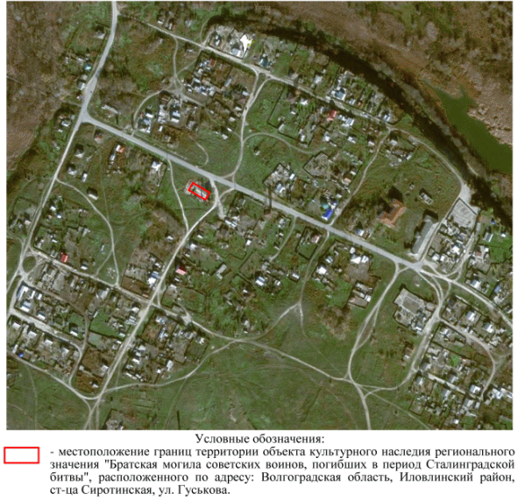

Перечень координат характерных точек границ территории
объекта культурного наследия регионального значения
"Братская могила советских воинов, погибших в период
Сталинградской битвы", расположенного по адресу:
Волгоградская область, Иловлинский район, ст-ца Сиротинская,
ул. Гуськова

Система координат: МСК-34, зона 1

Номер характерной точки | Х | У
1 | 543874,87 | 1345991,95
2 | 543856,74 | 1346025,97
3 | 543841,40 | 1346018,12
4 | 543860,34 | 1345984,01
1 | 543874,87 | 1345991,95

Режим использования территории объекта культурного наследия
регионального значения "Братская могила советских воинов,
погибших в период Сталинградской битвы", расположенного
по адресу: Волгоградская область, Иловлинский район,
ст-ца Сиротинская, ул. Гуськова

В границах территории объекта культурного наследия регионального значения "Братская могила советских воинов, погибших в период Сталинградской битвы", расположенного по адресу: Волгоградская область, Иловлинский район, ст-ца Сиротинская, ул. Гуськова, запрещается:
строительство объектов капитального строительства;
проведение земляных, строительных, мелиоративных и иных работ, за исключением работ по сохранению объекта культурного наследия или его отдельных элементов, сохранению историко-градостроительной или природной среды объекта культурного наследия;
размещение некапитальных строений и сооружений, кроме временных, необходимых для проведения работ по сохранению объекта культурного наследия;
хозяйственная деятельность, ведущая к разрушению, искажению внешнего облика объекта культурного наследия, нарушающая целостность объекта культурного наследия и создающая угрозу его повреждения, разрушения или уничтожения;
строительство инженерных коммуникаций, кроме предусмотренных работами по благоустройству территории и временных, необходимых для проведения работ по сохранению объекта культурного наследия;
установка рекламных конструкций, за исключением рекламных конструкций, разрешенных в соответствии с пунктом 3 статьи 35.1 Федерального закона от 25 июня 2002 г. N 73-ФЗ "Об объектах культурного наследия (памятниках истории и культуры) народов Российской Федерации".
В границах территории объекта культурного наследия регионального значения "Братская могила советских воинов, погибших в период Сталинградской битвы", расположенного по адресу: Волгоградская область, Иловлинский район, ст-ца Сиротинская, ул. Гуськова, разрешается:
проведение работ по сохранению объекта культурного наследия;
ремонт, реконструкция подземных инженерных коммуникаций для обеспечения функционирования объекта культурного наследия, не затрагивающие площадь захоронения, с последующим восстановлением нарушенных участков поверхности земли;
проведение работ по благоустройству территории, в том числе устройство наружной подсветки территории объекта культурного наследия, установка малых архитектурных форм, ограждений, не препятствующих восприятию объекта культурного наследия;
проведение мероприятий по обеспечению пожарной и экологической безопасности объекта культурного наследия.

Приложение 8
к приказу
комитета государственной
охраны объектов
культурного наследия
Волгоградской области
от 14.03.2023 N 112

Схема границ территории объекта культурного наследия
регионального значения "Братская могила советских воинов,
погибших в период Сталинградской битвы", расположенного
по адресу: Волгоградская область, Иловлинский район, "Высота
180,9 м", 5 км юго-западнее ст-цы Сиротинской

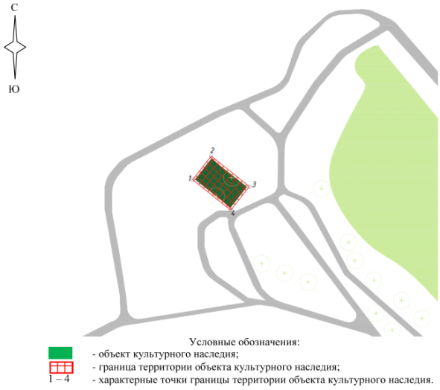

Ситуационный план границ территории объекта культурного
наследия регионального значения "Братская могила советских
воинов, погибших в период Сталинградской битвы",
расположенного по адресу: Волгоградская область, Иловлинский
район, "Высота 180,9 м", 5 км юго-западнее ст-цы Сиротинской

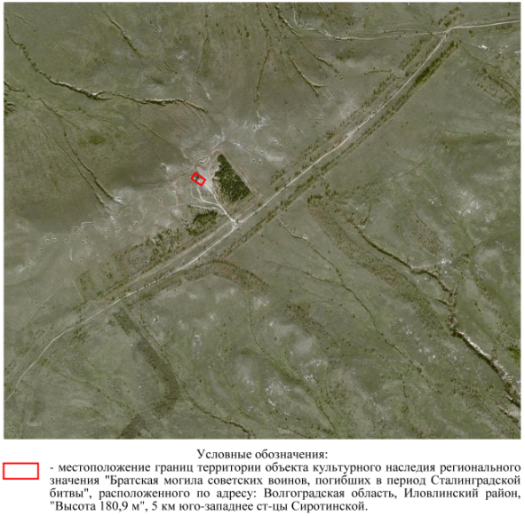

Перечень координат характерных точек границ территории
объекта культурного наследия регионального значения
"Братская могила советских воинов, погибших в период
Сталинградской битвы", расположенного по адресу:
Волгоградская область, Иловлинский район, "Высота 180,9 м",
5 км юго-западнее ст-цы Сиротинской

Система координат: МСК-34, зона 1

Номер характерной точки | Х | У
1 | 542906,93 | 1341068,72
2 | 542919,69 | 1341078,79
3 | 542903,20 | 1341099,43
4 | 542890,47 | 1341089,38
1 | 542906,93 | 1341068,72

Режим использования территории объекта культурного наследия
регионального значения "Братская могила советских воинов,
погибших в период Сталинградской битвы", расположенного
по адресу: Волгоградская область, Иловлинский район, "Высота
180,9 м", 5 км юго-западнее ст-цы Сиротинской

В границах территории объекта культурного наследия регионального значения "Братская могила советских воинов, погибших в период Сталинградской битвы", расположенного по адресу: Волгоградская область, Иловлинский район, "Высота 180,9 м", 5 км юго-западнее ст-цы Сиротинской, запрещается:
строительство объектов капитального строительства;
проведение земляных, строительных, мелиоративных и иных работ, за исключением работ по сохранению объекта культурного наследия или его отдельных элементов, сохранению историко-градостроительной или природной среды объекта культурного наследия;
размещение некапитальных строений и сооружений, кроме временных, необходимых для проведения работ по сохранению объекта культурного наследия;
хозяйственная деятельность, ведущая к разрушению, искажению внешнего облика объекта культурного наследия, нарушающая целостность объекта культурного наследия и создающая угрозу его повреждения, разрушения или уничтожения;
строительство инженерных коммуникаций, кроме предусмотренных работами по благоустройству территории и временных, необходимых для проведения работ по сохранению объекта культурного наследия;
установка рекламных конструкций, за исключением рекламных конструкций, разрешенных в соответствии с пунктом 3 статьи 35.1 Федерального закона от 25 июня 2002 г. N 73-ФЗ "Об объектах культурного наследия (памятниках истории и культуры) народов Российской Федерации".
В границах территории объекта культурного наследия регионального значения "Братская могила советских воинов, погибших в период Сталинградской битвы", расположенного по адресу: Волгоградская область, Иловлинский район, "Высота 180,9 м", 5 км юго-западнее ст-цы Сиротинской, разрешается:
проведение работ по сохранению объекта культурного наследия;
ремонт, реконструкция подземных инженерных коммуникаций для обеспечения функционирования объекта культурного наследия, не затрагивающие площадь захоронения, с последующим восстановлением нарушенных участков поверхности земли;
проведение работ по благоустройству территории, в том числе устройство наружной подсветки территории объекта культурного наследия, установка малых архитектурных форм, ограждений, не препятствующих восприятию объекта культурного наследия;
проведение мероприятий по обеспечению пожарной и экологической безопасности объекта культурного наследия.

